À Revista Brasileira de Ciências da Saúde

Natal, 05 de Agosto de 2014.

CARTA DE TRANSFERÊNCIA DE DIREITOS AUTORAIS

Nós, abaixo assinado(s) transferimos todos os direitos autorais do artigo intitulado RECIDIVA DE AMELOBLASTOMA PARA TECIDOS MOLES APÓS TRATAMENTO RADICAL à Revista Brasileira de Ciências da Saúde - RBCS.
Declaramos ainda que o trabalho é original e que não está sendo considerado para publicação em outra revista, quer seja no formato impresso ou no eletrônico.
Temos ciência de que a revista se reserva o direito de efetuar nos originais alterações de ordem normativa, ortográfica e gramatical com vistas a manter o padrão culto da língua, respeitando, contudo, o estilo dos autores e que os originais não serão devolvidos aos autores.
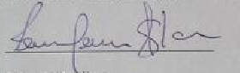
Leorik Pereira da Silva
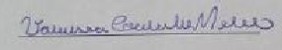
Vanessa de Carvalho Melo

Edmilson Zacarias da Silva Júnior

Camila Carla Maria Ximenes Oliveira

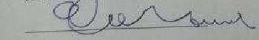

Emanuel Dias de Oliveira e Silva

Ana Claudia Amorim Gomes.

